Министерство образования и науки Российской Федерации
Нижегородский государственный университет им. Н.И.Лобачевского

Е.В. Губина, Е.Ю. Кадина

Исследование динамических систем: построение фазовых портретов и бифуркационных диаграмм

Методическое пособие

Рекомендовано методической комиссией факультета вычислительной
математики и кибернетики для студентов ННГУ, обучающихся по
направлению подготовки 01.03.02 «Прикладная математика и информатика»

Нижний Новгород
2015

УДК 519.85; 519.853.3
ББК 183.4

Губина Е.В., Кадина Е.Ю. Исследование динамических систем: построение фазовых портретов и бифуркационных диаграмм: Методическое пособие. – Нижний Новгород: Нижегородский госуниверситет, 2015. – 29 с.

Рецензент: доктор физ.-мат. наук, проф. В.З. Гринес

Целью методического пособия является методическое обеспечение выполнения лабораторной работы «Построение фазовых портретов динамических систем» по курсу «Дифференциальные уравнения». Эта дисциплина изучается студентами II курса, обучающимся по направлению подготовки 010500 «Прикладная информатика».
Пособие составлено в полном соответствии с программой лекционного курса, практических и лабораторных занятий по данной дисциплине и может служить основой при подготовке к выполнению лабораторной работы «Построение фазовых портретов динамических систем». Приведены основные теоретические сведения, необходимые для понимания постановки задачи и её решения, а также разобраны задачи подобные той, которую необходимо будет исследовать студенту. Далее показано, как проводятся исследования динамической системы с помощью программы «Winset».
Сформулированы вопросы для подготовки к защите работы, а также приводится 20 вариантов заданий для выполнения лабораторной работы.

УДК 519.85; 519.853.3
ББК 183.4

© Нижегородский государственный
университет им. Н.И.Лобачевского, 2015

Качественные методы исследования нелинейных автономных систем.
Состояния равновесия, их типы и устойчивость

Целью лабораторной работы является освоение методов исследования простейших нелинейных динамических систем на плоскости. Эти исследования основаны на качественной теории дифференциальных уравнений, создателями которой являются А. Пуанкаре (1854 – 1912) и А.М. Ляпунова (1857 – 1918). Дальнейшая разработка качественных методов и приемов анализа нелинейных динамических систем на фазовой плоскости связана также с именем А.А. Андронова (1901– 1952)
Многие задачи естествознания и техники при естественных упрощающих предположениях приводят к рассмотрению дифференциального уравнения второго порядка
$\overset{¨}{x}=f\left(t,x,\overset{˙}{x}\right)$, (1)
где x=x(t) − функция от t, которую требуется найти, а переменная t обычно интерпретируется, как время. Если положить $\overset{˙}{x}=y$, и, следовательно, $\overset{¨}{x}=\overset{˙}{y}$, то уравнение (1) приведётся к системе двух дифференциальных уравнений
$\overset{˙}{x}=y, \overset{˙}{y}=f\left(t,x,y\right)$ . (2)
Рассмотрение такой системы иногда удобнее, чем рассмотрение уравнения (1).
Многие задачи естественным образом сводятся к исследованию систем двух дифференциальных уравнений более общего вида:
$\begin{aligned}\left\{\overset{˙}{x}=F\left(t,x,y\right) , | \right.\end{aligned}$ (3)
Ниже мы будем для краткости называть системы дифференциальных уравнений вида (3) динамическими системами (хотя это лишь частный вид динамической системы).

1.Фазовое пространство и фазовые траектории динамических систем

Пусть задана автономная (т. е. независимая переменная $t$ в правые части уравнений не входит) динамическая система
${\overset{˙}{x}}_{i}=f_{i}(\left(x_{1}, \text{.}\text{.}\text{.} ,x_{n}\right), i=1, \text{.}\text{.}\text{.} ,n$ , (1.1)
правые части которой удовлетворяют условиям теоремы Коши-Пикара о существовании и единственности решений в некоторой интересующей нас области D изменения переменных $x_{1}, \text{.}\text{.}\text{.} ,x_{n}$, принадлежащей n-мерному евклидову пространству $E^{n}$(область D может совпадать со всем пространством $E^{n}$). Пусть набор функций $x_{1}\left(t\right) , \text{.}\text{.}\text{.} ,x_{n}\left(t\right)$ представляет собой решение системы (1.1). Каждому состоянию системы (1.1), т. е. набору значений $x_{1}\left(t^{}\right) , \text{.}\text{.}\text{.} ,x_{n}\left(t^{}\right)$ в момент времени t = t*, можно поставить в соответствие точку области D. Наоборот, каждой точке области D этого пространства соответствует определенное состояние $x_{1}\left(t\right), \text{.}\text{.}\text{.} ,x_{n}\left(t\right)$ системы в момент времени t. Поэтому область D называется пространством состояний, или фазовым пространством системы. Точка, представляющая в этом пространстве состояние системы, называется изображающей точкой.
При непрерывном изменении времени t непрерывно изменяется и состояние системы, то есть совокупность величин $x_{1}\left(t\right), \text{.}\text{.}\text{.} ,x_{n}\left(t\right)$, и изображающая точка будет непрерывно перемещаться в фазовом пространстве, прочерчивая некоторую линию, которая называется фазовой траекторией. Решение $x_{1}=x_{1}\left(t\right), \text{.}\text{.}\text{.} ,x_{n}=x_{n}\left(t\right)$ системы (1.1) есть параметрическое задание этой траектории (параметром служит время t).
Решение системы (1.1) можно рассматривать и как кривую в (n+1)-мерном пространстве $E^{n+1}$ переменных $x_{1}, \text{.}\text{.}\text{.} ,x_{n},t$. Эта кривая называется интегральной кривой системы (1.1).
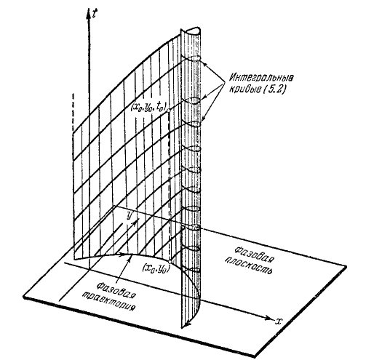

Рис. 1.

Для автономной системы (1.1) все интегральные кривые с одинаковыми начальными значениями $x_{\text{10}}, \text{.}\text{.}\text{.} ,x_{n0}$ координат, но с различными значениями начального времени $t_{0}$, образуют в $E^{n+1}$цилиндрическую поверхность с образующей, параллельной оси $t$ (рис. 1) и все эти кривые проектируются на одну и ту же фазовую траекторию в фазовом пространстве $E^{n}$, т. е. каждой траектории автономной системы отвечает семейство параллельных интегральных кривых в $E^{n+1}$.
Состоянием равновесия системы называется такая фазовая траектория, что $x_{i}(t)≡x_{i}(t_{0})$для любого момента времени t.
Чтобы найти состояния равновесия системы (1.1), надо решить систему уравнений
$f_{i}(x_{1},x_{2}, \text{.}\text{.}\text{.} ,x_{n})=0, i=\overline{1,n}$ . (1.2)
Исследование поведения динамической системы сводится к изучению поведения её траекторий в фазовом пространстве. Структура разбиения фазового пространства на фазовые траектории называется фазовым портретом динамической системы. Полное описание фазового портрета для произвольной динамической системы представляет собой очень сложную задачу, но для некоторых классов динамических систем это удаётся сделать.

2.Состояния равновесия (особые точки) системы второго порядка. Их типы и устойчивость

Рассмотрим автономную динамическую систему
$\begin{aligned}\left\{\frac{\text{dx}}{\text{dt}}=P\left(x,y\right) , | \right.\end{aligned}$ (2.1)
Будем предполагать, что область D совпадает со всей плоскостью E² и что функции $P\left(x,y\right), Q\left(x,y\right)$ аналитические на всей плоскости.
Ясно, что $(\overset{˙}{x},\overset{˙}{y})$ ‒ вектор скорости движения изображающей точки по траектории. Состояниями равновесия системы (2.1) являются те точки фазовой плоскости, в которых $\overset{˙}{x}=\overset{˙}{y}=0$ («движение отсутствует»), т. е. решения системы
$\begin{aligned}\left\{P\left(x,y\right)=0 , | \right.\end{aligned}$ (2.2)
Соответствующее системе (2.1) дифференциальное уравнение первого порядка
$\frac{\text{dy}}{\text{dx}}=\frac{P\left(x,y\right)}{Q\left(x,y\right)}$ (2.3)
теряет смысл в точках, где $P\left(x,y\right)=Q\left(x,y\right)=0$. Таким образом, состояния равновесия системы (2.1) – особые точки для уравнения (2.3).
Информация о характере состояний равновесия играет важную роль для построения фазового портрета. Состояния равновесия классифицируют по качественному поведению фазовых траекторий в малых окрестностях этих точек. Иногда это позволяет ограничиться анализом линеаризованных уравнений.
Пусть $x_{0}, y_{0}$ − исследуемое состояние равновесия системы (2.1), т. е. $P\left(x_{0},y_{0}\right)=Q\left(x_{0},y_{0}\right)=0$
Рассмотрим сначала простейшую динамическую систему – систему двух линейных однородных дифференциальных уравнений первого порядка:
$\begin{aligned}\left\{\overset{˙}{x}=a⋅x+b⋅y , | \right.\end{aligned}$ (2.4)
Эту систему можно представить как матричное уравнение $\overset{˙}{X}=A⋅X$, где $X=\left(\begin{matrix}x \\ y\end{matrix}\right)$ (и, следовательно, $\overset{˙}{X}=\left(\begin{matrix}\overset{˙}{x} \\ \overset{˙}{y}\end{matrix}\right)$), $A=\left(\begin{matrix}a & b \\ c & d\end{matrix}\right)$.
Предположим, что матрица А невырожденная, тогда система (2.4) имеет единственное состояние равновесия $x=y=0$. Это состояние равновесия называется устойчивым по Ляпунову, если для каждого $ε>0$ можно подобрать $δ(ε)>0$ такое, что из неравенств $\left|x\left(t_{0}\right)\right|<δ\left(ε\right), \left|y\left(t_{0}\right)\right|<δ\left(ε\right)$ следует $\left|x\left(t\right)\right|<ε, \left|y\left(t\right)\right|<ε$ при $t>t_{0}$.
Иначе: состояние равновесия $x=y=0$ устойчиво по Ляпунову, если для каждого $ε>0$ можно подобрать $δ_{1}(ε)>0$ такое, что из неравенства $x^{2}\left(t_{0}\right)+y^{2}\left(t_{0}\right)<δ_{1}^{2}\left(ε\right)$ следует $x^{2}\left(t\right)+y^{2}\left(t\right)<ε^{2}$ при $t>t_{0}$, т.е. траектория, начальная точка которой находится в $δ_{1}$-окрестности начала координат, при $t>t_{0}$ не выходит за пределы $ε$-окрестности начала координат.
Если состояние равновесия не только устойчиво, но и $\underset{t→∞}{\text{lim}}x\left(t\right)=0, \underset{t→∞}{\text{lim}}y\left(t\right)=0$, то состояние равновесия называется асимптотически устойчивым.
Будем искать решение (2.4.) в виде $x=α_{1}⋅e^{\text{kt}}$, $y=α_{2}⋅e^{\text{kt}}$, или $X=A_{1}⋅e^{\text{kt}}$, где $A_{1}=\left(\begin{matrix}α_{1} \\ α_{2}\end{matrix}\right)$. Подстановкой этих выражений для x и y в систему (2.4) получаем для определения $k$ характеристическое уравнение системы (2.4):
$\left|A−\text{kE}\right|=0$, или $\left|\begin{matrix}a−k & b \\ c & d−k\end{matrix}\right|=k^{2}−k⋅\left(a+d\right)+\left(\text{ad}−\text{bc}\right)=0$. (2.5)
Если k – корень уравнения (2.5), то соответствующие этому корню числа $α_{1}$ и $α_{2}$ находятся из системы
$\left(A−\text{kE}\right)⋅A_{1}=0$, или $\begin{aligned}\left\{\left(a−k\right)⋅α_{1}+b⋅α_{2}=0, | \right.\end{aligned}$ (2.6)
Пусть $k_{1}$ и $k_{2}$ являются корнями характеристического уравнения (2.5).
Поведение траекторий системы (2.4) будет существенно зависеть от характера корней $k_{1}$ и $k_{2}$ её характеристического уравнения (2.5).
1.Пусть корни $k_{1}$ и $k_{2}$ действительны и различны. Общее решение системы (2.4) имеет вид:
$X=C_{1}⋅e^{k_{1}⋅t}⋅A_{1}^{1}+C_{2}e^{k_{2}⋅t}A_{1}^{2}$ , или $\begin{aligned}x=C_{1}⋅α_{1}⋅e^{k_{1}⋅t}+C_{2}β_{1}e^{k_{2}⋅t}, \\ y=C_{1}⋅α_{2}⋅e^{k_{1}⋅t}+C_{2}β_{2}e^{k_{2}⋅t},\end{aligned}$ (2.7)
где$A_{1}^{1}=\left(\begin{matrix}α_{1} \\ α_{2}\end{matrix}\right)$и$A_{1}^{2}=\left(\begin{matrix}β_{1} \\ β_{2}\end{matrix}\right)$ ‒ векторы, определяемые из (2.6) при $k=k_{1}$ и $k=k_{2}$ соответственно, а $C_{1}$ и $C_{2}$ ‒ произвольные постоянные.
Если $k_{1}$ и $k_{2}$ отрицательны, то состояние равновесия асимптотически устойчиво ввиду асимптотического стремления экспоненты к нулю при стремлении показателя к ‒∞. Состояние равновесия рассматриваемого типа называется устойчивым узлом (рис. 2.). При $k_{1}$ и $k_{2}$ положительных ситуация аналогична, но, в отличие от случая отрицательных корней, изображающая точка удаляется по траектории от начала координат, и особая точка называется неустойчивым узлом (рис. 3.). Горизонтальные лучи на рисунках 2, 3 тоже являются траекториями.

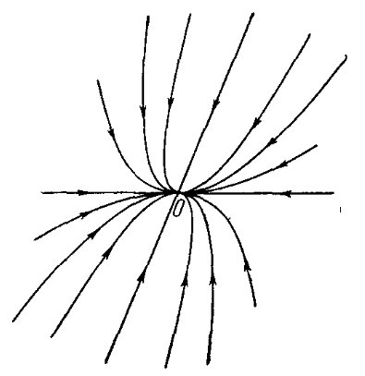

Рис. 2.

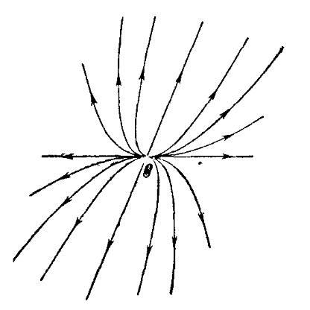

Рис. 3.
2.Если $k_{1}$ и $k_{2}$ − действительные корни разных знаков, то состояние равновесия также неустойчиво. Пусть $k_{1}>0$, $k_{2}<0$. Движущаяся по траектории
$x=C_{1}⋅α_{1}⋅e^{k_{1}⋅t}, y=C_{1}α_{2}e^{k_{1}⋅t}$ (2.7.1)
точка с возрастанием $t$ выходит из $ε$-окрестности начала координат. Существуют и движения, приближающиеся к началу координат:
$x=C_{2}⋅β_{1}⋅e^{k_{2}⋅t}, y=C_{2}β_{2}e^{k_{2}⋅t}$ (2.7.2)
Это движения по одной и той же прямой $y=\frac{β_{2}}{β_{1}}x$. С возрастанием $t$ точки этой прямой движутся по направлению к началу координат. Точки траектории (2.7.1) при возрастании $t$ движутся по прямой $y=\frac{α_{2}}{α_{1}}x$, удаляясь от начала координат. Если $С_{1}≠0, С_{2}≠0$, то и при возрастании, и при убывании t траектории покидают окрестность состояния равновесия. Такие фазовые траектории на плоскости $x, y$ имеют вид гипербол, особая точка $x=y=0$ неустойчива и называется седлом (рис. 4.). Все четыре «половинки» асимптот гипербол также являются траекториями системы (2.4).
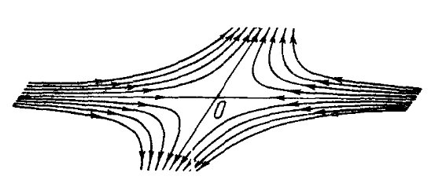

Рис. 4.

Пограничным между рассмотренными случаями узла и седла является случай, когда один из корней характеристического уравнения (2.5) обращается в ноль (пусть $k_{1}=0$), что имеет место при $\text{ad}−\text{bc}=0$. Тогда матрица системы (2.6) вырождена и система (2.4) имеет своими состояниями равновесия все точки прямой $a⋅x+b⋅y=0$. Остальные траектории составляют семейство параллельных лучей с угловым коэффициентом $k=\frac{c}{d}$, по которым изображающие точки либо приближаются к состояниям равновесия, либо удаляются от них. Это зависит от знака $k_{2}=a+d$(рис. 5.).
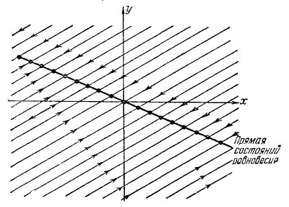
Рис. 5.
3. Корни $k_{1}$и$k_{2}$комплексно-сопряженные: $k_{1}=p+i q, k_{2}=p−i q$, $q≠0$. Тогда решения системы (2.4) записываются в виде
$\begin{aligned}x=e^{\text{pt}}\left(C_{1}\text{cos} \text{qt}+C_{2}\text{sin} \text{qt}\right), \\ y=e^{\text{pt}}\left(C_{1}^{}\text{cos} \text{qt}+C_{2}^{}\text{sin} \text{qt}\right),\end{aligned}$ (2.8)
где $C_{1}$ и $C_{2}$ ‒ произвольные постоянные, а $C_{1^{}}$ и $C_{2^{}}$‒ некоторые линейные комбинации этих постоянных.
Если $p=0$, $k_{1,2}=± \text{qi}$, то правые части в (2.8) периодические функции, поэтому траектории ‒ это замкнутые кривые, окружающие состояние равновесия (рис.6.), которое в этом случае называется центром. Центр является устойчивым состоянием равновесия (непосредственно в силу определения понятия устойчивость.)

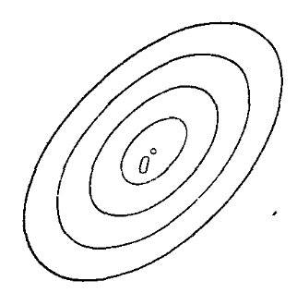

Рис. 6.

Если $р≠0$, то с ростом t множитель $e^{\text{pt}}$ в зависимости от знака числа p либо стремится к нулю, либо неограниченно возрастает, а периодические множители (скобки в (2.8)) остаются ограниченными, поэтому замкнутые кривые превращаются в спирали. В этих случаях особая точка называется фокусом (рис. 7.).

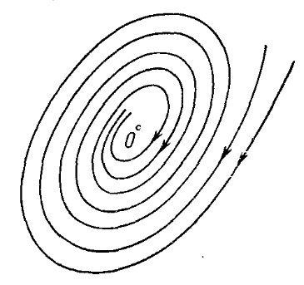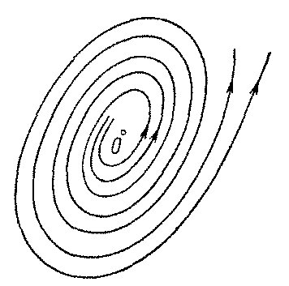

Рис.7.

Если $p<0$, то фокус устойчивый, а при p > 0 – неустойчивый.

4.Характеристическое уравнение (2.5.) имеет кратные корни: $k_{1}=k_{2}=k$.
Общее решение системы (2.4) имеет вид:
$\begin{aligned}x\left(t\right)=\left(C_{1}α_{1}+C_{2}⋅β_{1}⋅t\right)e^{k⋅t}, \\ y\left(t\right)=\left(C_{1}α_{2}+C_{2}⋅β_{2}⋅t\right)e^{k⋅t}\text{.}\end{aligned}$ (2.9)
Если $k<0$, то из-за быстро стремящегося к нулю при $t→∞$множителя $e^{k t}$ состояние равновесия асимптотически устойчиво; а при k > 0 оно неустойчиво.

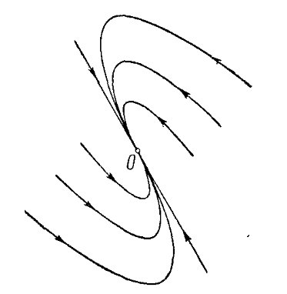
Рис. 8.

Такая точка также называется устойчивым узлом, но этот узел занимает промежуточное между устойчивым узлом и устойчивым фокусом, т. к. при сколь угодно малом изменении действительных коэффициентов $a, b, c, d$ кратный корень может перейти как в пару комплексно-сопряженных корней, так и в пару действительных различных корней, поэтому такой узел может превратиться как в устойчивый фокус, так и в устойчивый узел.
Если $β_{1}=β_{2}=0$, то получаем так называемый дикритический узел (рис.9.).

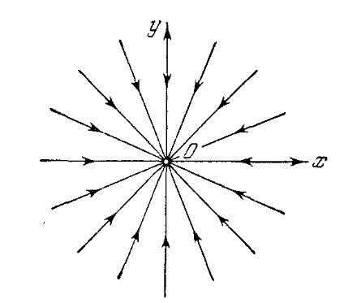

Рис. 9.

Если $k_{1}=k_{2}=0$, то возможны два случая:
1. Общее решение системы (2.4) имеет вид $x=C_{1}, y=C_{2}$ ‒ все точки плоскости являются устойчивыми (неасимптотически) состояниями равновесия.
2. Общее решение имеет вид $x=C_{1}+С_{2}⋅t, y=C_{1}^{}+C_{2}^{}⋅t$, где $C_{1^{}}$ и $C_{2^{}}$‒ некоторые линейные комбинации произвольных постоянных $C_{1}$ и $C_{2}$. Состояние равновесия $x=0, y=0$ неустойчиво.
Представим наглядно связь между коэффициентами характеристического уравнения и типами состояний равновесия (рис.10.). Пусть . Тогда характеристическое уравнение перепишется в виде $k^{2}+σ⋅k+Δ=0$ и в зависимости от соотношений между $σ$ и$Δ$ получаем следующие случаи:
а) при $Δ<0$ имеем седло;
б) при $σ=0$ и $Δ>0$ имеем центр;
в) при $σ>0$ и $Δ>0$ состояние равновесия асимптотически устойчиво и является либо устойчивым узлом (если $σ^{2}−4Δ>0$), либо устойчивым фокусом (если $σ^{2}−4Δ<0$);
г) при $σ<0$ и $Δ>0$ состояние равновесия неустойчиво (неустойчивый узел, если $σ^{2}−4Δ>0$, и неустойчивый фокус, если $σ^{2}−4Δ<0$).

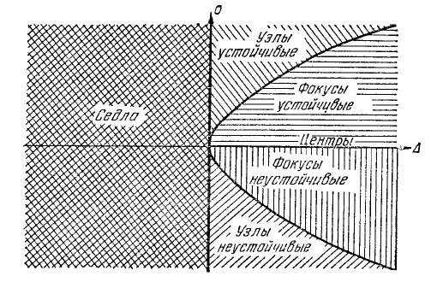
Рис. 10.

Рассмотрим теперь систему (2.1), не предполагая её правые части линейными. Раскладывая в окрестности состояния равновесия $M\left(x_{0},y_{0}\right)$ правые части по степеням $\left(x−x_{0}\right), \left(y−y_{0}\right)$, получим
$$\frac{\text{dx}}{\text{dt}}=\left(x−x_{0}\right)⋅P_{x^{′}}\left(x_{o},y_{0}\right)+\left(y−y_{0}\right)⋅P_{y}^{'}\left(x_{0},y_{0}\right)+ϕ \left(x−x_{0},y−y_{0}\right),$$
$\frac{\text{dy}}{\text{dt}}=\left(x−x_{0}\right)⋅Q_{x^{′}}\left(x_{o},y_{0}\right)+\left(y−y_{0}\right)⋅Q_{y}^{'}\left(x_{0},y_{0}\right)+ψ \left(x−x_{0},y−y_{0}\right)$, (2.10)

где $ϕ \left(x−x_{0},y−y_{0}\right), ψ \left(x−x_{0},y−y_{0}\right)$ − ряды относительно $\left(x−x_{0}\right), \left(y−y_{0}\right)$, начинающиеся с членов не ниже второго порядка.

Линейная система
$\begin{aligned}\frac{\text{dx}}{\text{dt}}=P_{x}^{'}\left(x_{0},y_{0}\right)x+P_{y}^{'}\left(x_{0},y_{0}\right)y, \\ \frac{\text{dy}}{\text{dt}}=Q_{x}^{'}\left(x_{0},y_{0}\right)x+Q_{y}^{'}\left(x_{0},y_{0}\right)y\end{aligned}$ (2.11)
называется линеаризованной системой для системы (2.1), а уравнения системы (2.11) называют уравнениями первого приближения.
Характеристическое уравнение для системы (2.11) имеет вид

$\left|\begin{matrix}P_{x}^{'}\left(x_{0},y_{0}\right)−k & P_{y}^{'}\left(x_{0},y_{0}\right) \\ Q_{x}^{'}\left(x_{0},y_{0}\right) & Q_{y}^{'}\left(x_{0},y_{0}\right)−k\end{matrix}\right|=0$ (2.12)

Введём для краткости обозначения: $P_{x}^{'}(x_{0},y_{0})=a,$ $P_{y}^{'}(x_{0},y_{0})=b,$ $Q_{x}^{'}(x_{0},y_{0})=c,$ $Q_{y}^{'}(x_{0},y_{0})=d\text{.}$
Состояние равновесия, для которого $Δ\left(x_{0},y_{0}\right)=\left|\begin{matrix}a & b \\ c & d\end{matrix}\right|≠0$, называется простым.
А.М. Ляпунов доказал, что при $a+d≠0$, т. е. когда оба корня характеристического уравнения имеют отличную от нуля действительную часть, состояние равновесия системы (2.1) будет устойчивым, если действительные части корней будут отрицательны, и неустойчивым, если хотя бы один корень имеет положительную действительную часть. Если же действительные части обоих корней характеристического уравнения равны нулю, или если один корень равен нулю, то уравнения первого приближения не дают ответа на вопрос об устойчивости состояния равновесия.
Таким образом, при определении характера и устойчивости простых состояний равновесия нелинейной системы (2.1) можно пользоваться результатами исследованиями линейной системы (2.11).
Итак, система уравнений (2.1), или (2.10) при условии $a+d≠0$ и $\text{ad}−\text{bc}≠0$может иметь один из пяти типов состояний равновесия:
1. Корни $k_{1}$ и $k_{2}$ действительны и отрицательны: состояние равновесия $x_{0}, y_{0}$ − устойчивый узел;
2. Корни $k_{1}$ и $k_{2}$ действительны и положительны: $x_{0}, y_{0}$ − неустойчивый узел;
3. Корни $k_{1}$ и $k_{2}$ действительны и разных знаков: $x_{0}, y_{0}$ − седло;
4. Корни $k_{1}$ и $k_{2}$ комплексно-сопряженные с отрицательной действительной частью: $x_{0}, y_{0}$ − устойчивый фокус;
5. Корни $k_{1}$ и $k_{2}$ комплексно-сопряженные с положительной действительной частью $x_{0}, y_{0}$ − неустойчивый фокус;
Все эти состояния равновесия являются грубыми. Это означает, что их характер не меняется при достаточно малых изменениях правых частей системы (2.1) и их первых производных (т.е. коэффициентов $a, b, c, d)$. Состояние равновесия при $a+d=0$ (чисто мнимые корни) и при $\text{ad}−\text{bc}=0$ являются негрубыми: при сколь угодно малом изменении правых частей системы (2.1) или их первых производных может произойти изменение типа состояния равновесия. Когда корни характеристического уравнения являются чисто мнимыми, т.е. $a+d=0$, состояние равновесия может быть или не быть центром в зависимости от нелинейных членов разложений в ряд правых частей системы (2.1).

3. Пример исследования динамической системы

Рассмотрим динамическую систему, описываемую системой дифференциальных уравнений
$\begin{aligned}\left\{\overset{˙}{x}=x⋅\left(p+x+y\right) | \right.\end{aligned}$ (3.1)
где p и q – действительные параметры.
Требуется для различных значений параметров построить фазовые портреты ‒ «картинки» расположения фазовых траекторий на фазовой плоскости $x,y$. Затем требуется разбить плоскость параметров $p,q$ на области, отвечающие различным фазовым портретам. Такое разбиение называется бифуркационной диаграммой.
Определим сначала состояния равновесия системы (3.1), которые находятся как решения системы алгебраических уравнений
$\begin{aligned}\left\{x⋅\left(p+x+y\right)=0 , | \right.\end{aligned}$ (3.2)

Решаем систему: а) $\begin{aligned}\left\{x=0 , | \right.\end{aligned}$ $⇒ \begin{aligned}\left\{x=0 , | \right.\end{aligned}$
б) $\begin{aligned}\left\{x=−p−y , | \right.\end{aligned}$ $⇒ \begin{aligned}\left\{x=−p , | \right.\end{aligned}$ или $\begin{aligned}\left\{x=\frac{−\text{pq}}{1+q} , | \right.\end{aligned}$
Итак, система (3.1) имеет три состояния равновесия: $M_{1}\left(0,0\right), M_{2}\left(−p,0\right), M_{3}\left(\frac{−\text{pq}}{1+q},\frac{−p}{1+q}\right) \text{.}$ Изучим их характер. Введём обозначения $P\left(x,y\right)=\text{xp}+x^{2}+\text{xy}, Q\left(x,y\right)=\text{xy}−{\text{qy}}^{2}$ для правых частей в (3.1) и вычислим частные производные:
$P_{x}^{'}\left(x,y\right)=2x+y+p; P_{y}^{'}\left(x,y\right)=x$; $Q_{x}^{'}\left(x,y\right)=y; Q_{y}^{'}\left(x,y\right)=x−2\text{qy} \text{.}$
Запишем характеристическое уравнение для состояния равновесия $M_{1}\left(0,0\right)$:
$\left|\begin{matrix}P_{x}^{'}\left(0,0\right)−k & P_{y}^{'}\left(0,0\right) \\ Q_{x}^{'}\left(0,0\right) & Q_{y}^{'}\left(0,0\right)−k\end{matrix}\right|=\left|\begin{matrix}p−k & 0 \\ 0 & −k\end{matrix}\right|=0$. (3.3)

Оно имеет два различных действительных корня $k_{1}=p, k_{2}=0$. Наличие нулевого корня показывает, что $M_{1}\left(0,0\right)$ − сложное состояние равновесия.
Ось у = 0 является интегральной кривой системы (3.1). Рассмотрим направление движения по этой оси. В окрестности состояния равновесия $\left(0,0\right)$ имеем $\overset{˙}{x}=p$. При $p>0$ состояние равновесия неустойчиво, при $p<0$ состояние равновесия устойчиво.
Рассмотрим состояние равновесия $M_{2}\left(−p,0\right)$. Запишем характеристическое уравнение для этого состояния равновесия:
$\left|\begin{matrix}P_{x}^{'}\left(−p, 0\right)−k & P_{y}^{'}\left(−p, 0\right) \\ Q_{x}^{'}\left(−p, 0\right) & Q_{y}^{'}\left(−p, 0\right)−k\end{matrix}\right|=\left|\begin{matrix}−p−k & −p \\ 0 & −p−k\end{matrix}\right|={\left(p+k\right)}^{2}=0$. (3.4)

Корни уравнения (3.4) действительные, причём $k_{1}=k_{2}=−p$, состояние равновесия$M_{2}\left(−p, 0\right)$ − вырожденный узел (рис.8), который при $p>0$ устойчивый, а при $p<0$ − неустойчивый.
Найдем направляющую, вдоль которой траектории «входят в состояние равновесия», или касательную к траекториям. Для этого рассмотрим в окрестности точки $M_{2}\left(−p, 0\right)$ линеаризованную систему:

$\begin{aligned}\left\{\overset{˙}{x}=−\text{px}−\text{py}, | \right.\end{aligned}$ (3.5)
Запишем соответствующее системе (3.5) дифференциальное уравнение: $\frac{\text{dy}}{\text{dx}}=\frac{−\text{py}}{−\text{px}−\text{py}}$; после сокращения получаем
$\frac{\text{dy}}{\text{dx}}=\frac{y}{x+y}$. (3.6)
Выясним, при каких k прямая $y=\text{kx}$ является интегральной кривой уравнения (3.6). Для этого подставим в уравнение $y=\text{kx}$, $\frac{\text{dy}}{\text{dx}}=k$ и получим: $k=\frac{\text{kx}}{x+\text{kx}}$ $⇒$ $k=\frac{k}{1+k}$ $⇒$ $k^{2}=0$. Отсюда $k=0$, т.е. касательной к траекториям будет ось y = 0.
Рассмотрим состояние равновесия $M_{3}\left(\frac{−\text{pq}}{1+q},\frac{−p}{1+q}\right)$. Вычислим в этой точке частные производные:
$P_{x}^{'}\left(M_{3}\right)=2x+y+p|_{M_{3}}=−2\frac{\text{pq}}{q+1}−\frac{p}{q+1}+p=−\frac{\text{pq}}{q+1}; P_{y}^{'}\left(M_{3}\right)=x|_{M_{3}}=−\frac{\text{pq}}{q+1}$;
$Q_{x}^{'}\left(M_{3}\right)=y|_{M_{3}}=−\frac{p}{q+1}; Q_{y}^{'}\left(M_{3}\right)=x−2\text{qy}|_{M_{3}}=−\frac{\text{pq}}{q+1}−2q\left(−\frac{p}{q+1}\right)=\frac{\text{pq}}{q+1}$.
Запишем характеристическое уравнение для особой точки $M_{3}\left(\frac{−\text{pq}}{1+q},\frac{−p}{1+q}\right)$:
$\left|\begin{matrix}−\frac{\text{pq}}{q+1}−k & −\frac{\text{pq}}{q+1} \\ −\frac{p}{q+1} & \frac{\text{pq}}{q+1}−k\end{matrix}\right|=$$−\left({\left(\frac{\text{pq}}{q+1}\right)}^{2}−k^{2}\right)−\frac{p^{2}q}{{\left(q+1\right)}^{2}}=0$.
После преобразования получаем: $k^{2}−\frac{{\left(\text{pq}\right)}^{2}}{{\left(q+1\right)}^{2}}−\frac{p^{2}q}{{\left(q+1\right)}^{2}}=0$ $⇒$ $k^{2}−\frac{p^{2}q⋅\left(q+1\right)}{{\left(q+1\right)}^{2}}=0$ $⇒$ $k^{2}=\frac{p^{2}q}{\left(q+1\right)}$ $⇒$ $k_{1,2}=±\sqrt{\frac{p^{2}q}{q+1}}$.
Рассмотрим различные возможные случаи.
а) $\frac{p^{2}q}{q+1}>0$, т. е. $\frac{q}{q+1}>0$. Это условие выполняется, когда q < 1 или q > 0. Тогда $k_{1}$ и $k_{2}$ − действительные корни разных знаков, т. е. состояние равновесия $M_{3}$ − седло.
Найдем уравнения сепаратрис седла. Для этого запишем линеаризованную систему в окрестности состояние равновесия $M_{3}$:
$$\begin{aligned}\left\{\overset{˙}{x}=−\frac{\text{pq}}{q+1}⋅x−\frac{\text{pq}}{q+1}⋅y, | \right.\end{aligned}$$
Перейдём к соответствующему дифференциальному уравнению: $\frac{\text{dy}}{\text{dx}}=\frac{−\text{px}+\text{pqy}}{−\text{pqx}−\text{pqy}}$ $⇒$ $\frac{\text{dy}}{\text{dx}}=\frac{x−\text{qy}}{q⋅\left(x+y\right)}$. Ищем интегральные кривые этого уравнения вида$y=\text{kx}$. Подставляя $y=\text{kx}$ в последнее уравнение, находим $k=\frac{x−\text{qkx}}{q⋅\left(x+\text{kx}\right)}$ $⇒$ $k=\frac{1−\text{qk}}{q⋅\left(1+k\right)}$, или $k^{2}q+2\text{kq}−1=0$. Находим корни этого квадратного уравнения: $k_{1,2}=\frac{−2q±\sqrt{4q^{2}+4q}}{2q}=−1±\sqrt{1+\frac{1}{q}}$.

Получили уравнения сепаратрис седла в малой окрестности состояния равновесия $M_{3}$:
$у=\left(−1+\sqrt{\frac{1}{q}+1}\right) ⋅x$ и $у=\left(−1−\sqrt{\frac{1}{q}+1}\right)⋅x$.
б) $\frac{p^{2}q}{q+1}<0$, т. е. $\frac{q}{q+1}<0$. Это условие выполняется при $−1<q<0$, и тогда характеристическое уравнение имеет чисто мнимые корни $k_{1,2}=± i⋅\sqrt{−\frac{p^{2}q}{q+1}}$.
Из теоремы Ляпунова следует, что для линеаризованной системы состояние равновесия $M_{3}$ − центр, а для исходной нелинейной системы это состояние равновесия может быть либо центром, либо фокусом.
в) $\frac{p^{2}q}{q+1}=0$, т. е. $p=0$ или $q=0$. Тогда корни характеристического уравнения нулевые: $k_{1}=k_{2}=0$.
Рассмотрим случай $p=0$. Тогда линеаризованная система в окрестности состояния равновесия $M_{3}$ имеет вид $\begin{aligned}\left\{\overset{˙}{x}=0, | \right.\end{aligned}$ и её решение $\begin{aligned}\left\{x=C_{1} | \right.\end{aligned}$, где C₁ и C₂ – произвольные постоянные. Таким образом, любая точка фазовой плоскости – состояние равновесия.
Перейдем теперь к случаю $q=0$.
Линеаризованная система в окрестности состояния равновесия $M_{3}$ имеет вид $\begin{aligned}\left\{\overset{˙}{x}=0, | \right.\end{aligned}$ Её решение имеет вид $\begin{aligned}\left\{x=C_{1}, | \right.\end{aligned}$ т. е. определяет на фазовой плоскости пучок параллельных вертикальных прямых.

Теперь можно составить бифуркационную диаграмму:

Рассмотрим теперь 6 рисунков расположения фазовых траекторий в окрестности точек $M_{2}\left(−p, 0\right)$ , $M_{3}\left(\frac{−\text{pq}}{1+q},\frac{−p}{1+q}\right)$ соответствующих различным областям на плоскости параметров:

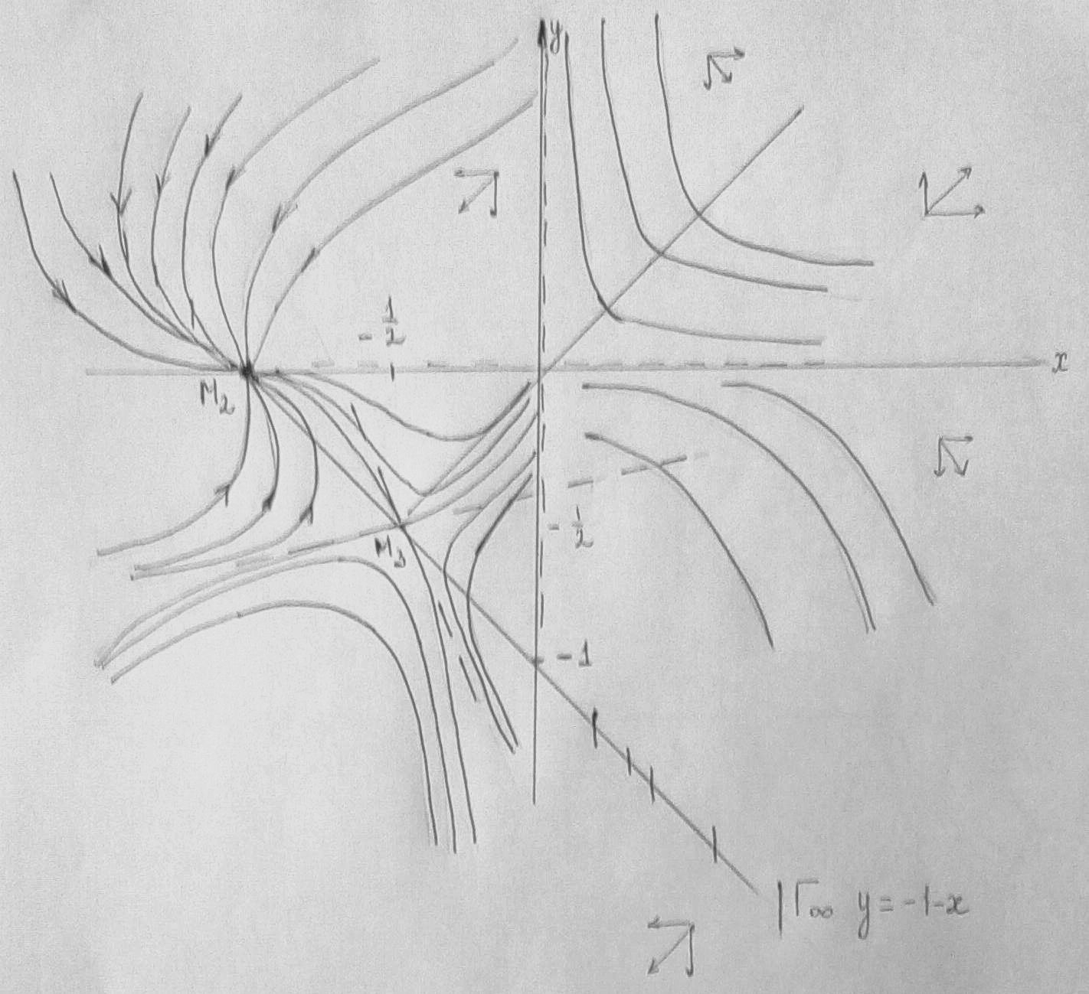

Рис. 11.

Соответствует области параметров $G_{1}:p>0, q>0$. На рис. 11. построены фазовые траектории при $p=1, q=1, M_{2}\left(−1,0\right), M_{3}\left(−\frac{1}{2},−\frac{1}{2}\right)$. Уравнения сепаратрис седла в малой окрестности состояния равновесия $M_{3}$: $у=\left(−1+\sqrt{\frac{1}{q}+1}\right) ⋅x≈0,\text{22}⋅x$
и $у=\left(−1−\sqrt{\frac{1}{q}+1}\right)⋅x≈−2,\text{22}⋅x$. Изоклины горизонтальных и вертикальных наклонов: $Γ_{0}:y=0; y=x; Γ_{∞}:x=0; y=1−x$.

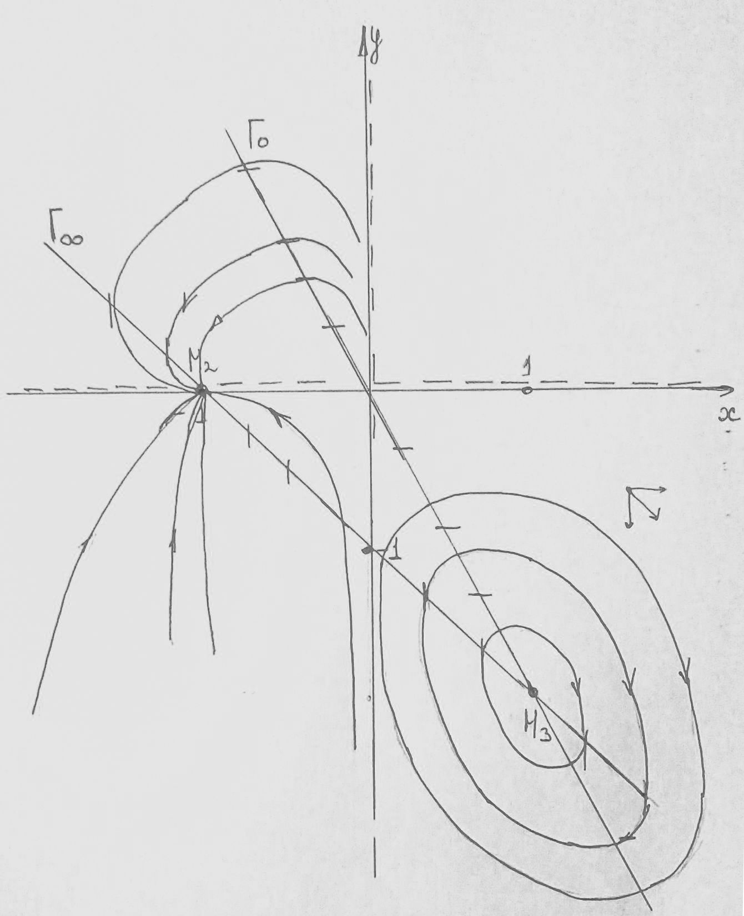

Рис. 12.

Соответствует области параметров $G_{2}:p>0, −1<q<0$. На рис. 12. построены фазовые траектории при $p=1, q=−\frac{1}{2}, M_{2}\left(−1,0\right), M_{3}\left(1,−2\right)$. Изоклины горизонтальных и вертикальных наклонов: $Γ_{0}:y=0; y=−2x; Γ_{∞}:x=0; y=−1−x$.

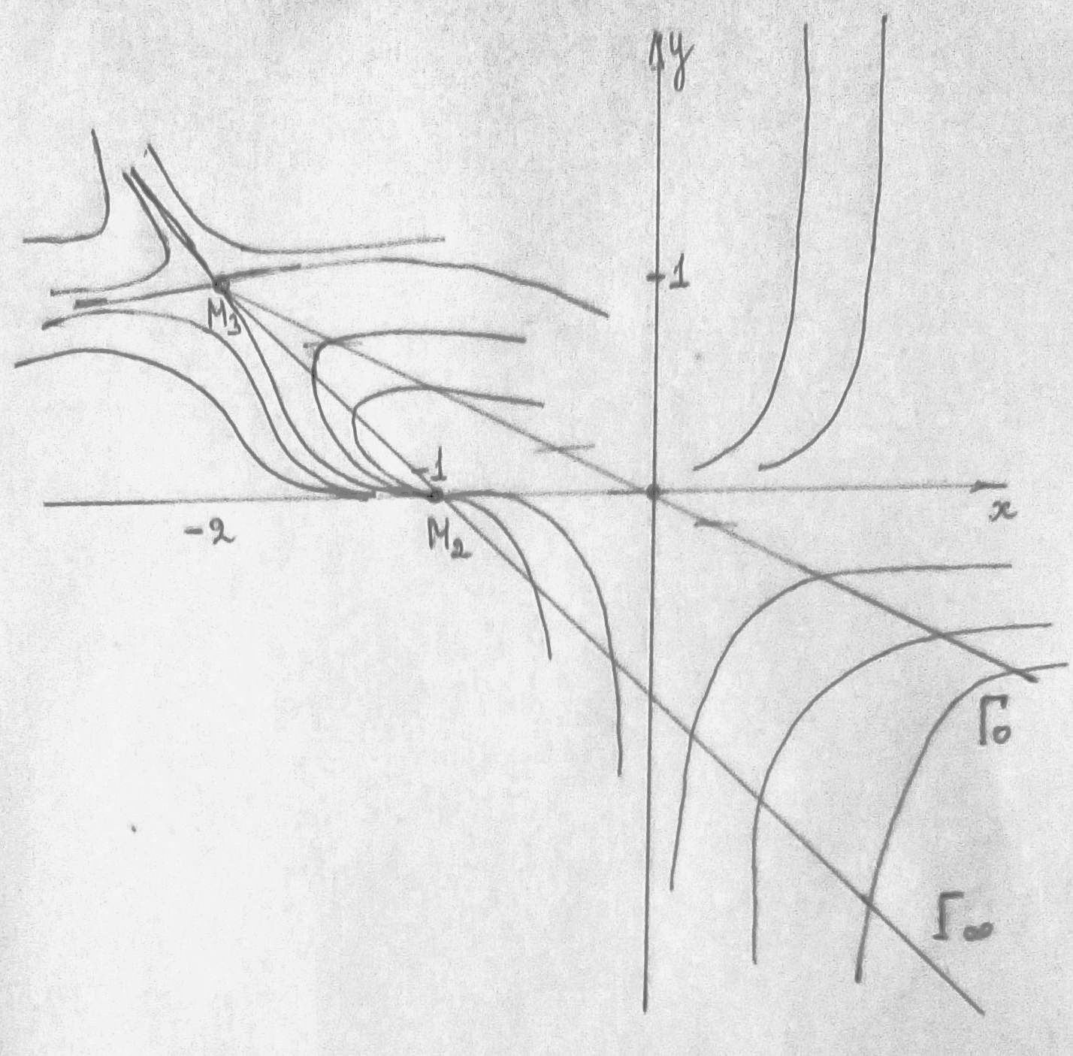

Рис. 13.

Соответствует области параметров $G_{3}:p>0, q<−1$. На рис. 13. построены фазовые траектории при $p=1, q=−2, M_{2}\left(−1, 0\right), M_{3}\left(−2, 1\right)$. Уравнения сепаратрис седла в малой окрестности состояния равновесия $M_{3}$ $у=\left(−1+\sqrt{\frac{1}{q}+1}\right) ⋅x≈−0,\text{29}⋅x$ и $у=\left(−1−\sqrt{\frac{1}{q}+1}\right)⋅x≈−1,7⋅x$. Изоклины горизонтальных и вертикальных наклонов: $Γ_{0}:y=0; y=−\frac{x}{2}; Γ_{∞}:x=0; y=−1−x$.
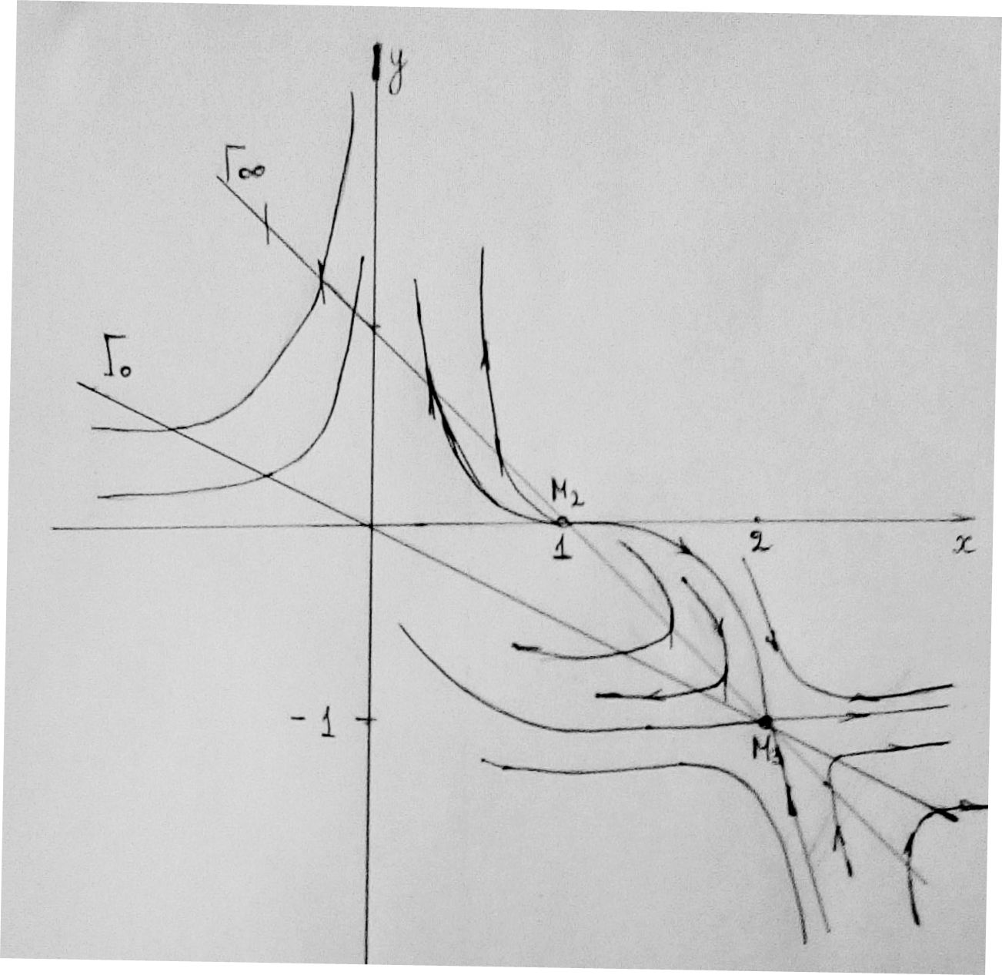

Рис.14.

Соответствует области параметров $G_{4}:p<0, q<−1$. На рис. 14. построены фазовые траектории при $p=−1, q=−2, M_{2}\left(1, 0\right), M_{3}\left(2, −1\right)$. Уравнения сепаратрис седла в малой окрестности состояния равновесия $M_{3}$$у=\left(−1+\sqrt{\frac{1}{q}+1}\right) ⋅x≈−0,\text{29}⋅x$
и $у=\left(−1−\sqrt{\frac{1}{q}+1}\right)⋅x≈−1,7⋅x$. Изоклины горизонтальных и вертикальных наклонов: $Γ_{0}:y=0; y=−\frac{x}{2}; Γ_{∞}:x=0; y=1−x$.

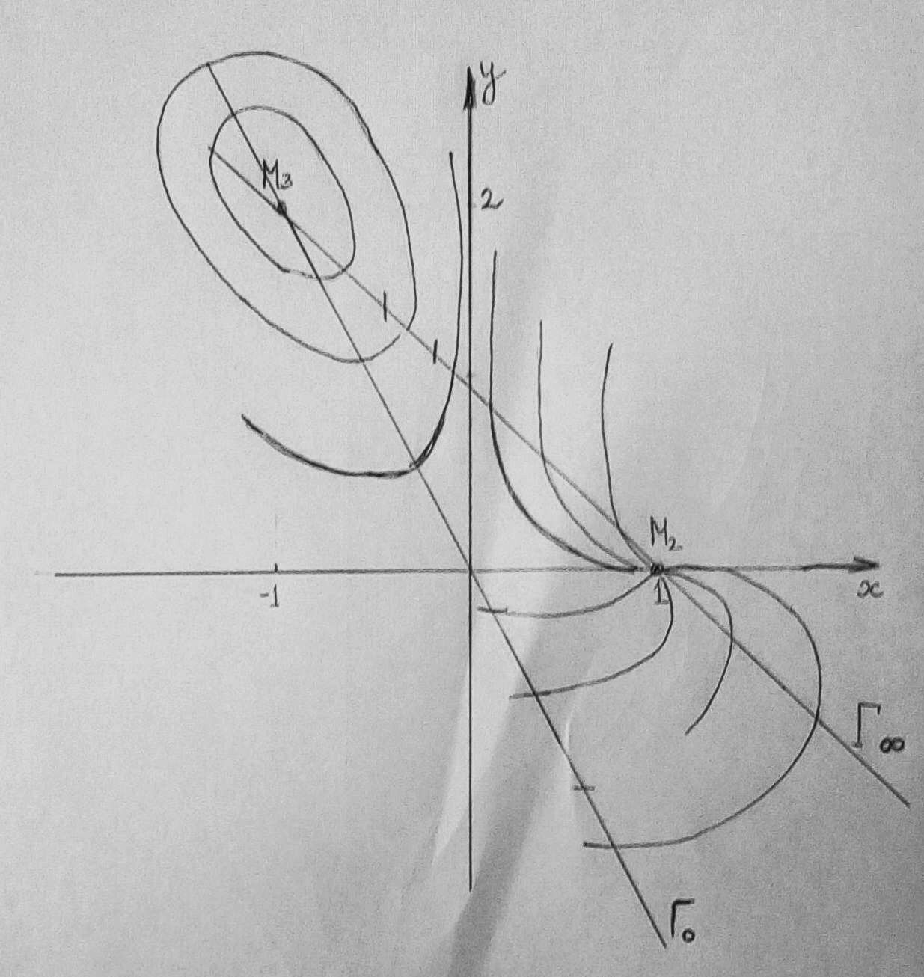

Рис.15.

Соответствует области параметров $G_{5}:p<0, −1<q<0$. На рис. 15. построены фазовые траектории при $p=−1, q=−\frac{1}{2}, M_{2}\left(1, 0\right), M_{3}\left(−1, 2\right)$. Изоклины горизонтальных и вертикальных наклонов: $Γ_{0}:y=0; y=−2x; Γ_{∞}:x=0; y=1−x$.

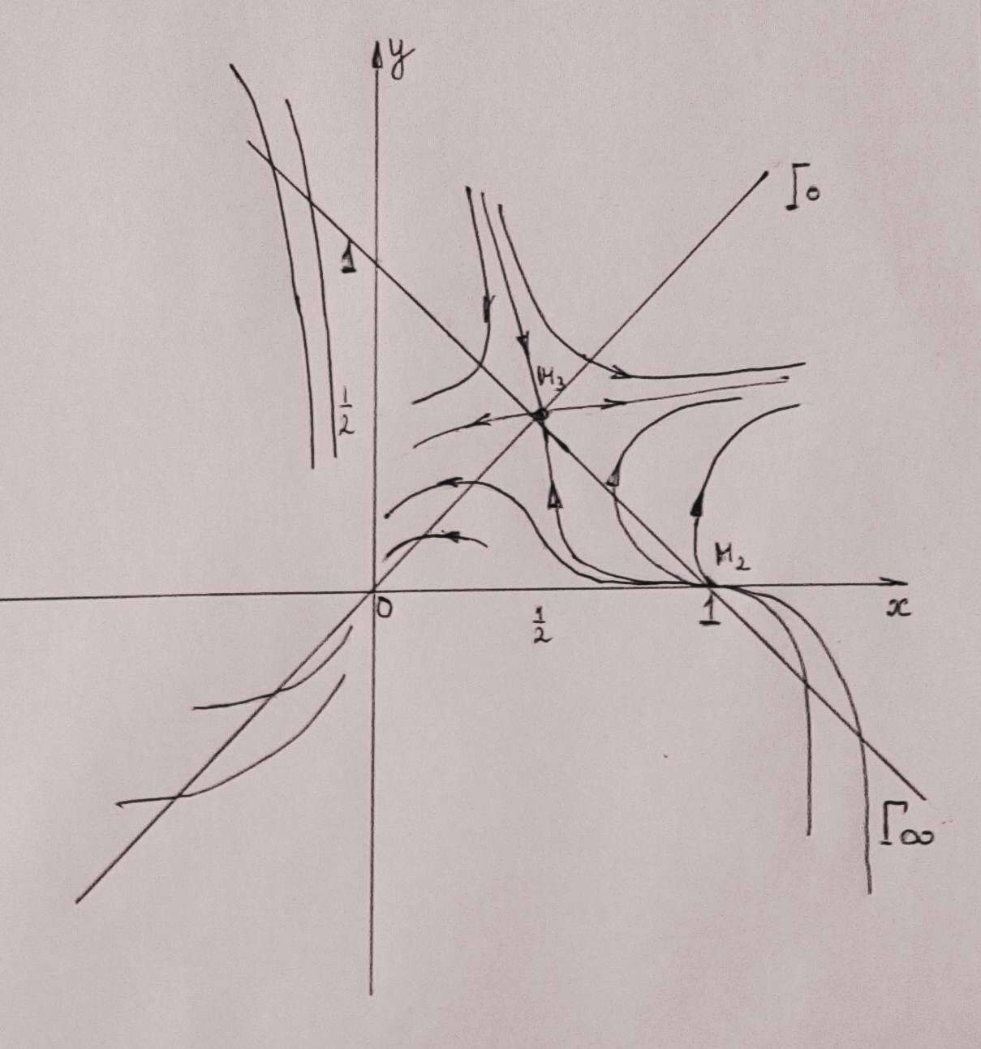

Рис. 16.

Соответствует области параметров $G_{6}:p<0, q>0$. На рис. 16. построены фазовые траектории при $p=−1, q=1, M_{2}\left(1, 0\right), M_{3}\left(\frac{1}{2}, \frac{1}{2}\right)$. Уравнения сепаратрис седла в малой окрестности состояния равновесия $M_{3}$ $у=\left(−1+\sqrt{\frac{1}{q}+1}\right) ⋅x≈−0,\text{22}⋅x$ 5и $у=\left(−1−\sqrt{\frac{1}{q}+1}\right)⋅x≈2,\text{22}⋅x$. Изоклины горизонтальных и вертикальных наклонов: $Γ_{0}:y=0; y=x; Γ_{∞}:x=0; y=1−x$

Компьютерная программа «Winset» (авторы Т.Н.Драгунов, А.Д.Морозов) создана для визуализации динамических систем. С помощью этой программы можно проводить построение фазовых траекторий динамических систем. Этих построений бывает достаточно, чтобы получить представление о свойствах изучаемой динамической системы.
Т.к. в рассмотренной динамической системе состояние равновесия $M_{1}\left(0,0\right)$ − сложное состояние равновесия при любых значениях параметров $p$ и $q$, поэтому сложно нарисовать « точную» картинку расположения фазовых траекторий. Это можно сделать при помощи программы «Winset».
На схемах представлены фазовые портреты рассматриваемой динамической системы, полученные с помощью программы «Winset». Каждая «картинка» отвечает значениям параметров из разных областей бифуркационной диаграммы. Картинки позволяют уточнить поведение фазовых траекторий в окрестности сложного состояния равновесия $M_{1}\left(0,0\right)$

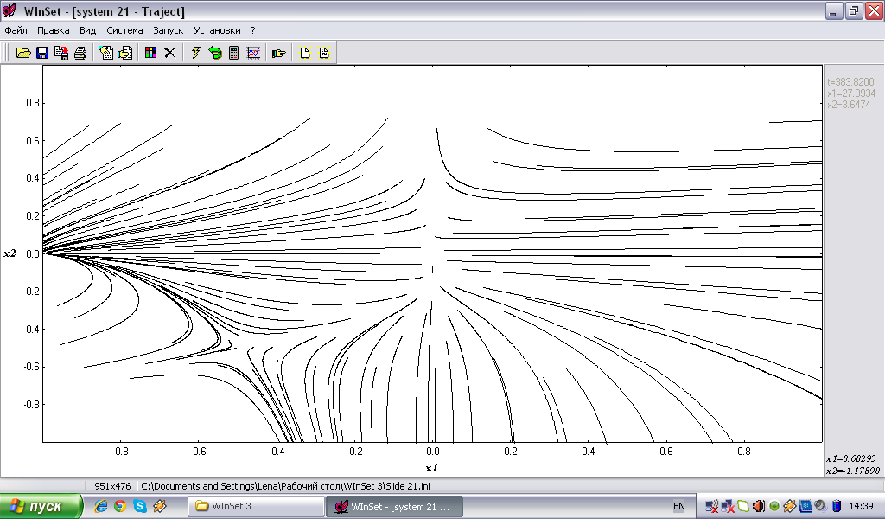

Рисунок соответствует области параметров $G_{1}:p>0, q>0$

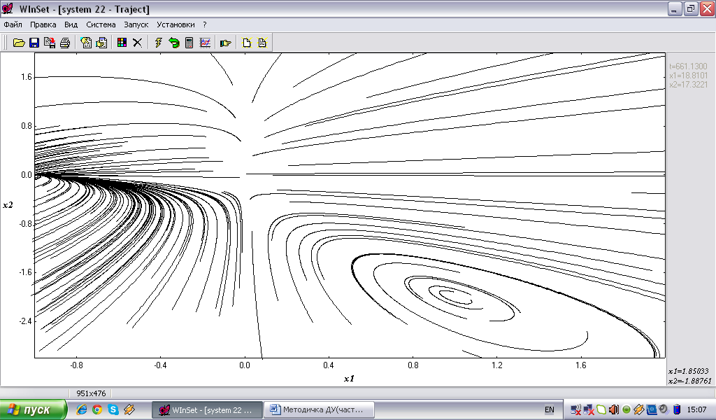

Рисунок соответствует области параметров: $G_{2}:p>0, −1<q<0$.

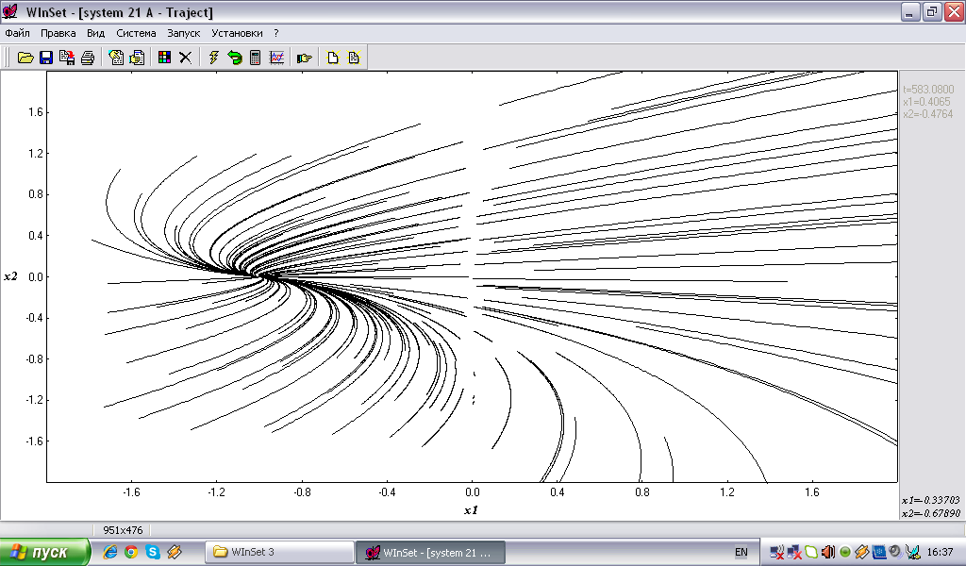

Рисунок соответствует бифуркационному значению параметра $q=0,p>0$ (переход из области $G_{1}$ в область$G_{2}$. Седло «исчезает», при $−1<q<0$появляется состояние равновесия – центр-фокус

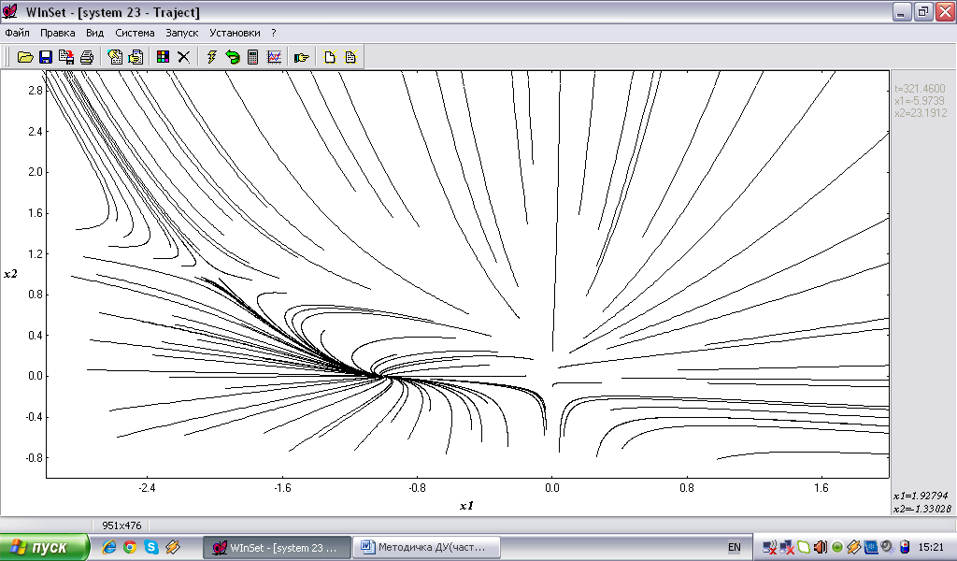

Рисунок соответствует области параметров $G_{3}:p>0, q<−1$

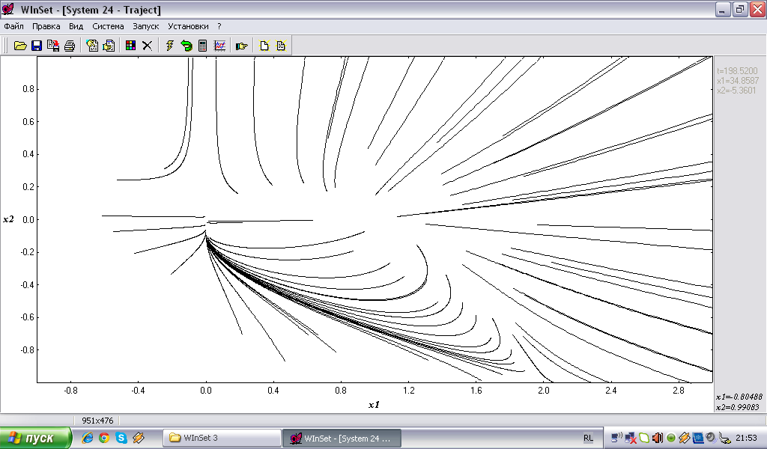

Рисунок соответствует области параметров: $G_{4}:p<0, q<−1$
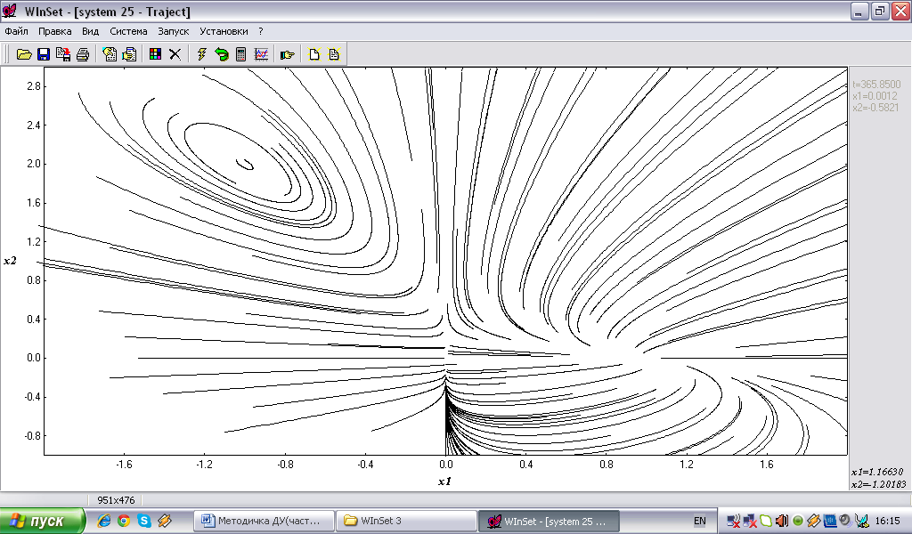

Рисунок соответствует области параметров $G_{5}:p<0, −1<q<0$

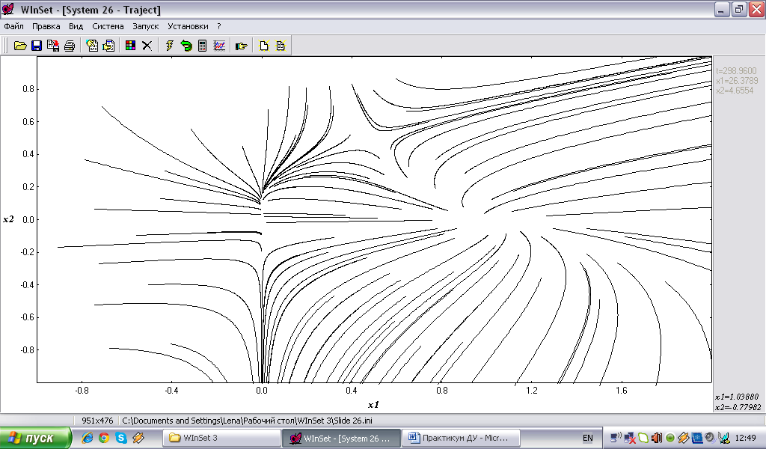

Рисунок соответствует области параметров $G_{6}:p<0, q>0$
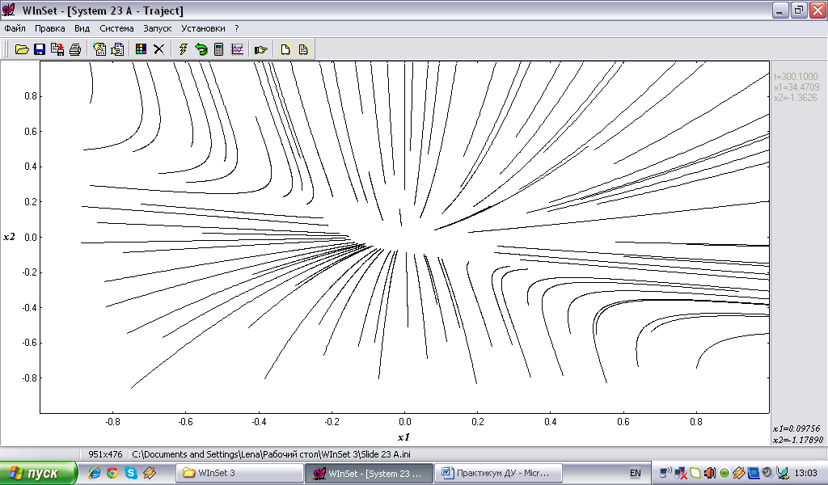

Рисунок соответствует бифуркационному значению параметра $:p=0$ (переход из области $G_{3}$ в область $G_{4}$). Узел $M_{2}\left(−p,0\right)$ «исчезает», сливаясь со сложным состоянием равновесия $M_{1}\left(0,0\right)$

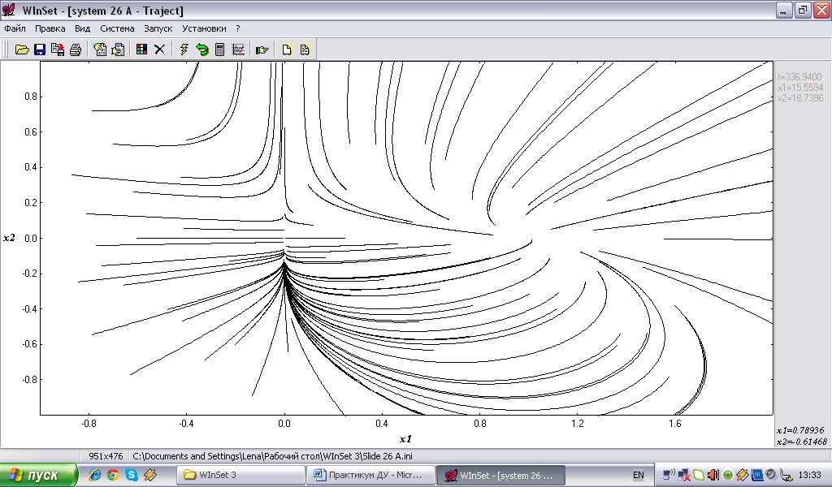

Рисунок соответствует бифуркационному значению параметра $p<0, q=0$
Определите, какие изменения происходят при этом на фазовой плоскости.

Варианты заданий лабораторной работы:

Вариант 1 | 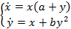
Вариант 2 | 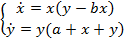
Вариант 3 | 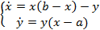
Вариант 4 | 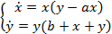
Вариант 5 | 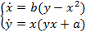
Вариант 6
Вариант 7 | 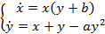
Вариант 8 | 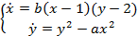
Вариант 9 | 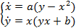
Вариант 10 | 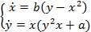
Вариант 11 | 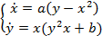
Вариант 12 | 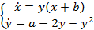
Вариант 13 | 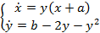
Вариант 14 | 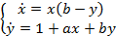
Вариант 15 | 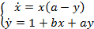
Вариант 16 | 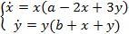
Вариант 17 | .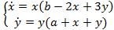
Вариант 18 | .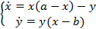
Вариант 19 | 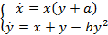
Вариант 20
Вариант 21
Вариант 22 | .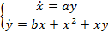
Вариант 23 | .
Вариант 24 | .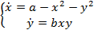
Вариант 25 | 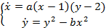

Вопросы для повторения темы:

- Что называется динамической системой?
- Что такое фазовые координаты? Фазовое пространство? Что такое фазовая траектория?
- Что такое интегральная кривая системы дифференциальных уравнений?
- Что такое состояние равновесия динамической системы?
- Какое состояние равновесия называется устойчивым, асимптотически устойчивым?
- Система линейных д.у. второго порядка. Какой вид имеет характеристическое уравнение такой системы?
- Как зависит характер состояния равновесия от корней характеристического уравнения.
- Что такое «пограничный» случай между состояниями равновесия «узел» и «седло» ?
- Какое состояние равновесия имеет система в случае комплексно-сопряженных корней?
- Устойчивым или неустойчивым состоянием равновесия является центр?
- Какое состояние равновесия занимает «промежуточное» положение между устойчивым узлом и устойчивым фокусом? Поясните, что происходит при малых изменениях параметров системы?
- В каком случае состоянием равновесия системы является дикритический узел?
- Какая система является линеаризованной системой для данной нелинейной системы? Что такое уравнения первого приближения?
- Какой вид имеет характеристическое уравнение нелинейной системы?
15.Какое состояние равновесия, называется простым?
- Сформулируйте результаты А.М. Ляпунова об устойчивости и неустойчивости состояний равновесия нелинейной системы
- При каких условиях уравнения первого приближения не дают ответа на вопрос об устойчивости состояния равновесия нелинейной системы.
- При каких условиях для определения характера и устойчивости простых состояний равновесия нелинейной системы можно пользоваться результатами исследованиями линейной системы?
- Какие состояния равновесия являются негрубыми? Что это означает?

Литература

- А.А.Андронов, А.А.Витт, С.Э.Хайкин. Теория колебаний. - М.: Гос. изд. физ.-мат. лит. 1959.
- Н.Н. Баутин, Е.А. Леонтович. Методы и приемы качественного исследования динамических систем на плоскости. – М.: Наука, 1976.
- Л.Э. Эльсгольц. Дифференциальные уравнения и вариационное исчисление. – М.: Наука, 1969
- В.Д. Горяченко. Элементы теории колебаний. – Изд. Красноярского университета, Красноярск, 1995.
- А.Н.Тихонов, А.Б.Васильев, А.Г.Свешников. Дифференциальные уравнения. Серия «Классический университетский учебник». – М.: Физматлит, 2005.

